Comparativa y análisis de diferentes metodologías en la detección de mutaciones somáticas

Gabriel Fernando Ballester Lozano
Máster Bioinformática y Bioestadística UOC-UB
Área 1, Subárea 4- Bioinformática clínica

Joan Maynou

Guerau Fernandez

13/10/2020

Esta obra está sujeta a una licencia de Reconocimiento-NoComercial-SinObraDerivada 3.0 España de Creative Commons
FICHA DEL TRABAJO FINAL

Título del trabajo: | Comparativa y análisis de diferentes metodologías en la detección de mutaciones somáticas
Nombre del autor: | Gabriel Fernando Ballester Lozano
Nombre del consultor/a: | Joan Maynou
Nombre del PRA: | Nombre y dos apellidos
Fecha de entrega (mm/aaaa): | MM/AAAA
Titulación: | Máster Bioinformática y Bioestadística UOC-UB
Área del Trabajo Final: | Área 1, Subárea 4- Bioinformática clínica
Idioma del trabajo: | Castellano
Palabras clave | Variant Callers, Somatic Mutations, Cáncer
Resumen del Trabajo (máximo 250 palabras): Con la finalidad, contexto de aplicación, metodología, resultados i conclusiones del trabajo.
Abstract (in English, 250 words or less):

Índice

1. Introducción 1
1.1 Contexto y justificación del Trabajo 1
1.2 Objetivos del Trabajo 1
1.3 Enfoque y método seguido 1
1.4 Planificación del Trabajo 1
1.5 Breve sumario de productos obtenidos 1
1.6 Breve descripción de los otros capítulos de la memoria 1
2. Resto de capítulos 2
3. Conclusiones 3
4. Glosario 4
5. Bibliografía 5
6. Anexos 6

Lista de figuras

No se encuentran elementos de tabla de ilustraciones.

1. Introducción

1.1 Contexto y justificación del Trabajo

La aportación de la Next Generation Sequencing (NGS) en la extensión de la catalogación de mutaciones somáticas en el ámbito del cáncer ha propiciado un gran avance en los últimos años. De este modo la identificación de variantes somáticas en el genoma humano se compara con los datos de secuenciación de tejido tumoral posibilitando así la detección de posibles mutaciones somáticas que posibiliten el diagnóstico molecular de los tumores. Sin embargo, actualmente existen una multitud de metodologías de diferente índole con el afán de poder detectar la existencia de mutaciones somáticas creando un gran abanico de posibilidades a la hora de interpretar una misma secuencia problema. Es por ello por lo que resulta necesaria la evaluación de los diferentes factores que puedan afectar la frecuencia de las mutaciones para determinadas herramientas de detección de mutaciones.
El cáncer es una de las principales enfermedades que amenazan la salud humana. Hasta ahora no se puede aplicar una terapia universal a todos los cánceres y se deben desarrollar terapias más precisas debido a la heterogeneidad del cáncer,ya que el mismo enfoque de tratamiento podría resultar en enormes diferencias de eficacia para diferentes individuos con el mismo tipo de cáncer. En los últimos años, los tratamientos contra el cáncer han avanzado mucho, cuya especial mención tiene la terapia dirigida basada en el diagnóstico molecular del cáncer. La mayoría de las terapias dirigidas contra el cáncer se basan en la detección de mutaciones de genes. Por ejemplo, algunos inhibidores de la tirosina quinasa, como afatinib y erlotinib, se aplican para atacar la mutación del receptor del factor de crecimiento epidérmico (EGFR) en el cáncer de pulmón de células no pequeñas.
Existen numerosas herramientas para poder analizar las mutaciones somáticas del exoma de los tumores, por ejemplo, Mutect2, Varscan, Vardict, Strelka2 o DeepVariant. Sin embargo, ninguna de estas herramientas es totalmente eficaz para todo tipo de secuencias. Así, la frecuencia de las mutaciones y la profundidad de las secuenciaciones pueden ser factores determinantes que vislumbren el tipo de metodología o Pipeline a ser empleada para poder establecer el valor óptimo de la muestra.

1.2 Objetivos del Trabajo

- Generales
  - Evaluar el rendimiento de los diferentes detectores para determinar qué detector tiene mejor performance en la detección de variantes puntuales somáticas

  - Analizar las principales diferencias entre los diferentes detectores escogidos en el presente estudio.
- Específicos
    - Evaluar el rendimiento de un set de detectores para determinar qué detector es más eficaz para poder esclarecer la mejor identificación de mutaciones SNV somáticas de exomas de tumores.
    - Tratar de esclarecer un detector adecuado según la metodología de secuenciación utilizada.

1.3 Enfoque y método seguido

Para abordar estos objetivos se utilizarán los datos del proyecto “Genome in a Botlle”, en concreto la muestra NA12878 que nos brinda la oportunidad de contar con un gold standard en somático. (https://trace.ncbi.nlm.nih.gov/Traces/sra/?run=SRR10134980).

Para el análisis de los métodos se pretende cuantificar el tiempo de repuesta de cada uno de los detectores, precisión→ Verdaderos positivos/(Verdaderos positivos + Falsos positivos), recall → Verdaderos positivos/( Verdaderos positivos + Falsos negativos) y F-score→ 2*recall*precisión/(recall + precisión).

1.4 Planificación del Trabajo

La planificación realizada para este trabajo ha sido desarrollada mediante la herramienta libre Grantt Project (https://www.ganttproject.biz/)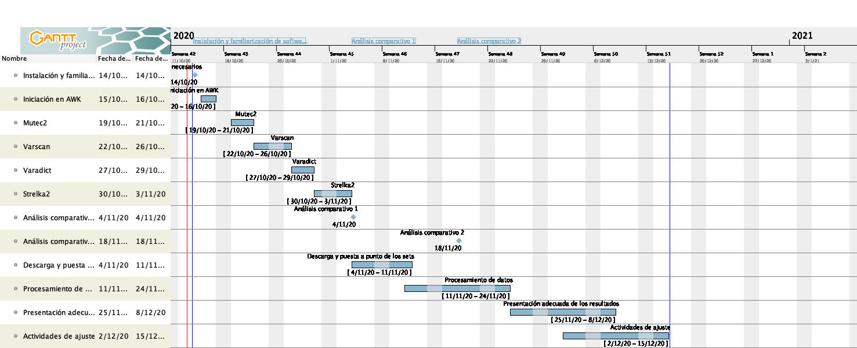
Figura 1. Calendario de planificación inicial del TFM.

Esta planificación se encuentra en el repositorio de Github (https://github.com/GABRIELBALLESTER/TFM_PEC2.git). En la planificación se desglosan las tareas encomendadas para cada una de las etapas por las que se ha diseñado el desarrollo del TFM. Cuenta con tres hitos; Instalación y familiarización con el software específico, análisis comparativo 1 y análisis comparativo 2. En el primer hito se ubican las fases relacionadas con la familiarización y uso de cada una de las herramientas o detectores escogidos para el estudio. En los dos subsiguientes hitos se desarrollarán las metodologías enfocadas para el análisis comparativo de estos detectores.

Análisis de riesgos:

En esta planificación ha de tenerse en cuenta la escasa familiarización específica del alumno con el entorno Linux y el uso de estas herramientas. Por todo ello pudiera ser que alguna de estas fases se dilate en el tiempo. En consecuencia, se ha tenido en cuenta un periodo de ajuste de los resultados en los que se cuenta con estos posibles retrasos.

1.5 Breve sumario de productos obtenidos

Como resultados de esta planificación se espera obtener los ítems de evaluación de las herramientas definidos en el apartado de objetivos. En la última fase además se pretende haber desarrollado la presentación virtual del presente trabajo utilizando los métodos y guías establecidas por el plan docente del TFM del Máster.

1.6 Breve descripción de los otros capítulos de la memoria

2. Resto de capítulos

3. Conclusiones

4. Glosario

5. Bibliografía
- S. Kim, Jacob, and Speed (2014) Wang et al. (2013) Xu et al. (2014) Stead et al. (2013) S. Y. Kim, Jacob, and Speed (2014) Roberts et al. (2013) Pabinger et al. (2013) Krøigård et al. (2016)
- Kim, Su Yeon, Laurent Jacob, and Terence P Speed. 2014. “Combining calls from multiple somatic mutation- callers.” BMC Bioinformatics 15 (1): 154. https://doi.org/10.1186/1471-2105-15-154.
- Kim, SY, L Jacob, and TP Speed. 2014. “Combining calls from multiple somatic mutation-callers.” BMC Bioinformatics 15.
- Krøigård, Anne Bruun, Mads Thomassen, Anne-Vibeke Lænkholm, Torben A. Kruse, and Martin Jakob Larsen. 2016. “Evaluation of Nine Somatic Variant Callers for Detection of Somatic Mutations in Exome and Targeted Deep Sequencing Data.” Edited by I. King Jordan. PLOS ONE 11 (3). Public Library of Science: e0151664. https://doi.org/10.1371/journal.pone.0151664.
- Pabinger, S, A Dander, M Fischer, R Snajder, M Sperk, and M Efremova. 2013. “A survey of tools for variant analysis of next-generation genome sequencing data.” BriefBioinform.
- Roberts, ND, RD Kortschak, WT Parker, AW Schreiber, S Branford, and HS Scott. 2013. “A comparative analysis of algorithms for somatic SNV detection in cancer.” Bioinformatics 29.
- Stead, Lucy F., Kate M. Sutton, Graham R. Taylor, Philip Quirke, and Pamela Rabbitts. 2013. “Accurately Identifying Low-Allelic Fraction Variants in Single Samples with Next-Generation Sequencing: Applications in Tumor Subclone Resolution.” Human Mutation 34 (10): 1432–8. https://doi.org/10.1002/humu.22365.
- Wang, Qingguo, Peilin Jia, Fei Li, Haiquan Chen, Hongbin Ji, Donald Hucks, Kimberly Dahlman, William Pao, and Zhongming Zhao. 2013. “Detecting somatic point mutations in cancer genome sequencing data: a comparison of mutation callers.” Genome Medicine 5 (10): 91. https://doi.org/10.1186/gm495.
- Xu, Huilei, John DiCarlo, Ravi Satya, Quan Peng, and Yexun Wang. 2014. “Comparison of somatic mutation calling methods in amplicon and whole exome sequence data.” BMC Genomics 15 (1): 244. https://doi.org/10.1186/1471-2164-15-244.
2

6. Anexos

